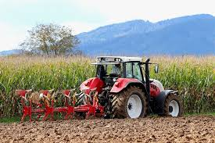Mezőgazdasági kisüzemek támogatása

VP2-6.3.1-20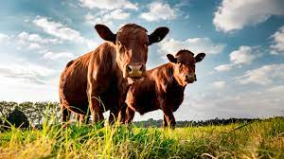

ÚJRA NYITOTTÁK!

Fő tudnivalók:
- A támogatás összege 15 000 EUR kb. 5 400 000 Ft két részletben (75%+25%)
- Önerő nem szükséges
- Vissza nem térítendő támogatás
- A támogatás teljes összege szabadon felhasználható.
- A rendelkezésre álló tervezett keretösszeg 32,5 milliárd forint
- A támogatott támogatási kérelmek várható száma: 7 222 db.
Kik pályázhatnak?
- Mezőgazdasági őstermelő
- Mezőgazdasági főtevékenységű egyéni vállalkozó
- Életvitelszerű tartózkodási helye, bejegyzett székhelye már a támogatási kérelem benyújtását megelőző 12 hónapban a jogosult településen, vidéki térségekben volt
- 2022. évi kérelem benyújtását megelőző teljes lezárt üzleti évben legalább 3000 euro STÉ, de legfeljebb a 6000 euro STÉ értékű termelési potenciállal (üzemmérettel) kizárólagosan rendelkezik,
Üzemméret meghatározása:
a, szántóföldi növénytermesztés és kertészeti kultúrák esetén a 2021-ben beadott Egységes területalapú Támogatási kérelemben elfogadott terület alapján
b, állattenyésztés esetén a 2021-ben a NÉBIH nyilvántartásaiban( TIR,ENAR,BIR) szereplő állatállomány éves átlagos átlaglétszáma alapján történik

STÉ kalkulátor:
https://www.nak.hu/ste-kalkulator
VAGY
3000-6000 EUR nettó árbevételt ért el mezőgazdasági termelésből vagy mezőgazdasági termelésből és Annex 1 termék feldolgozásból
Az árbevétel meghatározása a 2021.évi SZJA bevallás alapján történik.
Mezőgazdasági tevékenységből származó árbevétel: a mezőgazdasági termelő tevékenységet folytató gazdálkodó gazdaságából – a növénytermesztés, kertészet,és állattenyésztés ágazataiból – származó termékek értékesitéséből származó nettó bevételek összege. Területalapú támogatás nem számít bele.
1 091 670 – 2 183 340.- Ft között

Hívjanak bennünket!
Utolsó beadási szakasz:
2022. november 17. – 2022. november 30. között újra lesz lehetőség. Az igényelhető támogatás továbbra is 15 000 eurónak megfelelő forintösszeg 5 évre.

Üdvözlettel:
Kisházy Béláné Erzsi Takács Zoltán
pályázatíró pályázatíró
30/4973343 20/6692636

.

